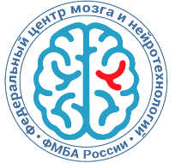 | ФЕДЕРАЛЬНОЕ МЕДИКО - БИОЛОГИЧЕСКОЕ АГЕНТСТВО  ФЕДЕРАЛЬНОЕ ГОСУДАРСТВЕННОЕ БЮДЖЕТНОЕ УЧРЕЖДЕНИЕ  «ФЕДЕРАЛЬНЫЙ ЦЕНТР МОЗГА И НЕЙРОТЕХНОЛОГИЙ»  ФЕДЕРАЛЬНОГО МЕДИКО - БИОЛОГИЧЕСКОГО АГЕНТСТВА  (ФГБУ «ФЦМН» ФМБА РОССИИ)
ул. Островитянова, д. 1, стр. 10, Москва, 117513, тел.: 8(495)280-35-50, e-mail: info@fccps.ru, fcmn@fmbamail.ru
ОКПО 31574002 ОГРН 1187746642302 ИНН 7728434750 КПП 772801001

